Tematický celok: POLOTVRDÉ VÄZBY
Spracovanie väzby V6 detská listová skladačka – Leporelo

Téma: LEPORELO – POUŽITIE RÔZNORODÝCH POHĽADNÍC
Základný, pomocný knihársky materiál: šedá strojová lepenka, celastik, grabolit, obrázkové pohľadnice, lepidlo – duvilax, škrobové lepidlo
Pomôcky, náradie, stroje: ceruzka, pravítko, štetec, nožnice, pákové nožnice, jednonožová rezačka
Leporelo V6 - leporelá V6 sú to lepenkové diely /najviac 7 dielov / spojené prúžkami poťahového materiálu /plátno, celastik/, obojstranne polepené obrázkami, striedavo prekladané a orezané na hornom a dolnom okraji. Vyrábajú sa hlavne pre malé deti.
Pohľadnica - je neveľká kartička, vyrobená z tvrdého papiera. Má väčšinou tvar obdĺžnika, ktorý je veľký približne ako listová obálka. Motívy môžu byť rôzne napr: kvety, krajinky, rozprávky, zvieratá a podobne. Na pohľadnici sa nemusí nachádzať vždy len fotografia, ale aj maľba, kresba alebo koláž. Pohľadnicu posielame príbuzným, priateľom keď ich chceme úprimným pozdravom potešiť, alebo k sviatku a podobne.

Pracovný postup Leporelo – použite rôznorodých pohľadníc
- Naznačíme si výšku a šírku lepenkových dielov podľa formátu pohľadnice
- Na pákových nožniciach si narežeme 7 rovnakých lepenkových dielov
- Prúžkami z celastiku, grabolitu rôznych farieb spojíme 7 lepenkových dielov
- Pripravíme si 14 pohľadníc /výška rovnaká ako lepenkové diely, šírka je o 1cm menšia ako je šírka lepenkových dielov/
- Na šírku si pohľadnice skrátime o 1 cm na pákových nožniciach a nalepíme na spojené lepenkové diely
- Hotové leporelo orežeme po dvoch stranách / u hlavy a u nôh

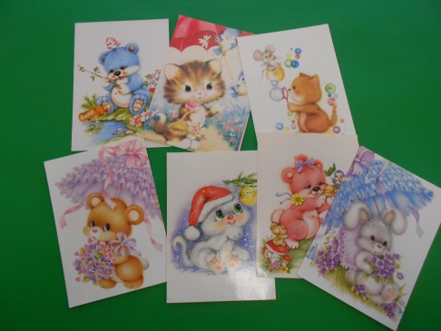
Overenie porozumenia učiva:
1. Čo je leporelo?
2. Po koľkých stranách sa orezáva leporelo?
3. Aký poťahový materiál sme použili na leporelo?
4. Načo slúži pohľadnica a aké motívy môže mať?

SPRACOVANIE POLOTVRDÝCH A TVRDÝCH VÄZIEB
Tematický celok: POLOTVRDÉ VÄZBY

Spracovanie väzby V6a detská skladačka s chrbtom /z kartónu/
Téma: NALEPENIE OZDOBNÉHO PAPIERA NA KARTÓN
Základný, pomocný knihársky materiál: kartón, celastik, ozdobný papier, lepidlo – duvilax, škrobové lepidlo
Pomôcky, náradie, stroje: ceruzka, pravítko, štetec, nožnice, pákové nožnice, jednonožová rezačka

Ozdobný papier má svoju estetickú hodnotu a na trhu nájdeme nespočetné množstvo motívov na každú príležitosť. Do ozdobného papiera zvykneme baliť darčeky. Na Vianoce do papiera s vianočným motívom, pre deti s detským motívom, svadobný dar do papiera so svadobným motívom. V knihárstve sa používa na poťahovanie škatúľ, kaziet, šperkovníc, knižných dosiek.

Pracovný postup V6a – nalepenie ozdobného papiera na kartón
- Narežeme si biely kartón /5ks/ a ozdobný papier /5ks/ na rovnakú veľkosť /formát A5/
- Natrieme si ozdobný papier lepidlom a potiahneme ním kartón z jednej strany /5x opakujeme/
- Každý potiahnutý kartón prehneme na polovicu /poskladáme/ na 1 lom jednoduchý lom
- Zadnú stranu poskladaného kartónu natrieme lepidlom a prilepíme o ďalší poskladaný kartón na prednú stranu a takto postupujeme, kým všetky kartóny nespojíme a zalisujeme
- Zalisované potiahnuté kartóny v chrbte olemujeme celastikom
- Na prednú a zadnú stranu nalepíme ozdobný papier a necháme vyschnúť
- Hotovú V6a potiahnutú ozdobným papierom orežeme po troch stranách

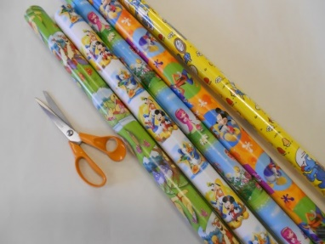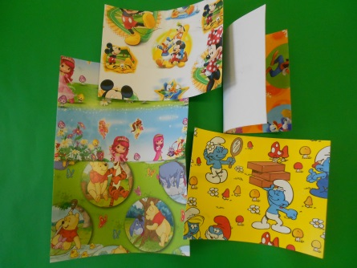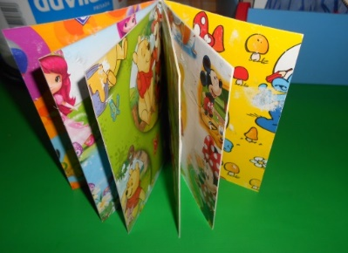

Overenie porozumenia učiva:
1. Načo môžeme použiť ozdobný papier?
2. Na aký formát sme si narezali kartón?
3. Čím sme potiahli pripravené kartóny?
4. Po koľkých stranách orezávame V6a?

